Takács Dominik
2025
Portfólió
Drón prototípus Arduinoval
Tartalomjegyzék

Nyilatkozat...................................................................................................... 2o.
Önéletrajz........................................................................................................ 3o.
Projektmunka ismertetése............................................................................... 4o.
Felhasznált alkatrészek leírása.................................................................... 4-5o.
Drón működése........................................................................................... 6-7o.
Fejlesztési lehetőségek................................................................................ 8-9o.
Tervezés fázisai......................................................................................... 9-10o.
Kapcsolási rajz............................................................................................. 11o.
Korábbi munkáim................................................................................... 12-13o.
Önreflexió.................................................................................................... 14o.
Források....................................................................................................... 15o.



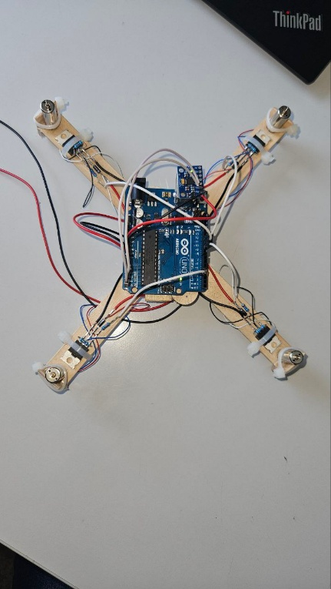

Projektmunka ismertetése : Arduino Drón
Projekt leírása:
A projekt egy Arduino alapú, négy motoros mini drón megépítése és stabilizálása relatív alacsony költségvetésű alkatrészek felhasználásával. A drón „lelke” egy Arduino Uno, mely felelős lényegében mindenért: értékeket olvas be egy giroszkópról, és a kapott értékek alapján vezérli a MOSFET-eket, a MOSFET-ek pedig a motorokon átfolyó áramot kontrollálják. 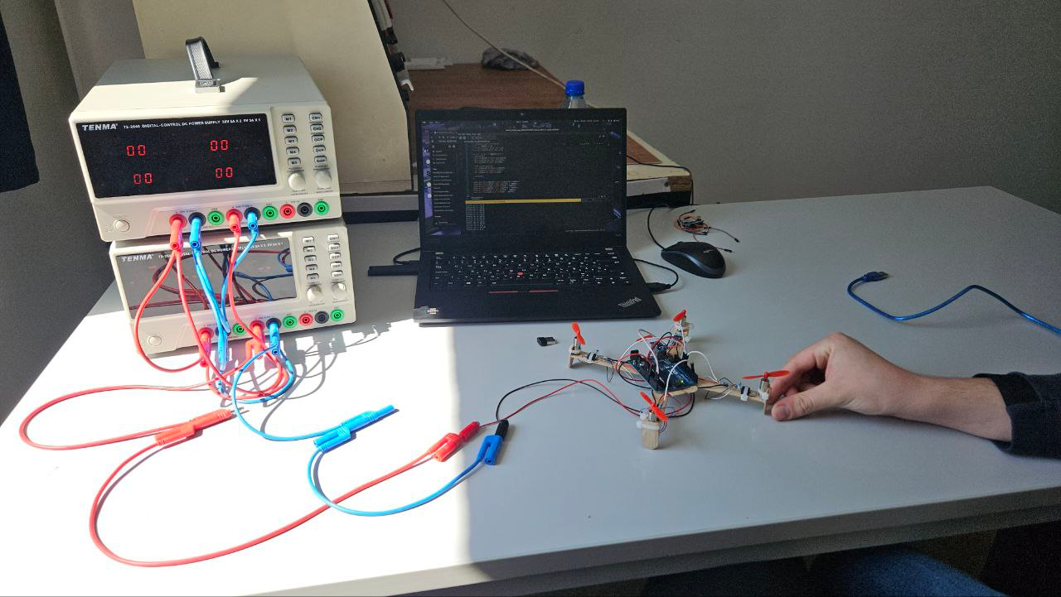
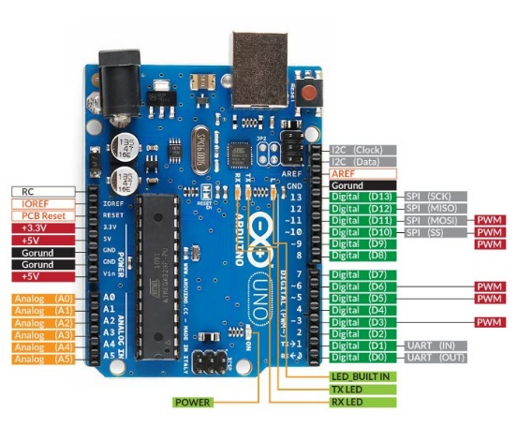
Főbb alkatrészek:
• Arduino Uno
Az Arduino Uno a legismertebb és legszélesebb körben használt Arduino fejlesztőpanel. ATmega328P mikrokontrollerre épül, 14 digitális I/O lába van amiből 6 képes PWM „Pulse Width Modulation” -Impulzus-Szélesség Modulációra. Ebből a hat PWM pinből én négyet használtam a drónhoz (ugye négy motor). Továbbá két darab analóg bemenetet az MPU6050 giroszkóppal való kommunikációhoz. (A4 = SDA, A5 = SCL).
• IRLZ44N N-csatornás MOSFET
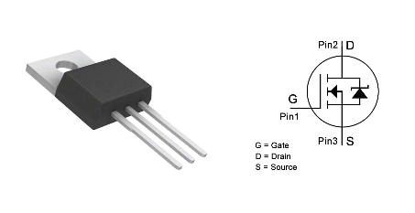
A motorok vezérlésére IRLZ44N típusú tranzisztorokat használtam. (A rendes nagy drónok erre a célra arra tervezett motorvezérlőket használnak. De azok az én méretemben csak hátrányosak lennének a súlyuk miatt.) Ezek logikai szintű MOSFET-ek, vagyis már 5V-tal (az Arduino digitális kimenetének maximum feszültségével) már teljesen kinyitnak, így közvetlenül vezérelhetőek. Ezáltal nem kell plusz alkatrész, hogy például 3.3V-ból mint amennyi egy esp32 mikrokontroller maximális feszültség-kimenete, 5V-ot csináljon.
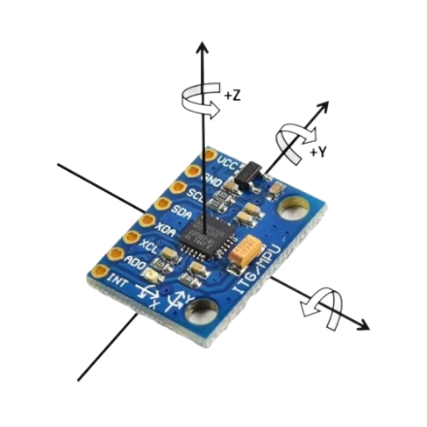
• MPU6050 (IMU „Inertial Measurement Unit” -inerciális mérőegység, szenzor)
Ez az eszköz egy integrált 3 tengelyes giroszkópot és egy 3 tengelyes gyorsulásmérőt tartalmaz, I2C interfészen keresztül kommunikál az Arduinoval. A szenzor képes valós időben információt adni a drón dőléséről, forgásáról, és gyorsulásáról. Adatfrissítési frekvenciája akár 1kHz. Én dőlésérzékelésre, Yaw/Pitch/Roll szögek becslésére használtam komplementer szűrővel, hogy az Arduino a beolvasott jelek alapján korrigálja a motorok sebességét, ezzel megőrizve a stabilitást.
• 8520 Coreless DC motorok
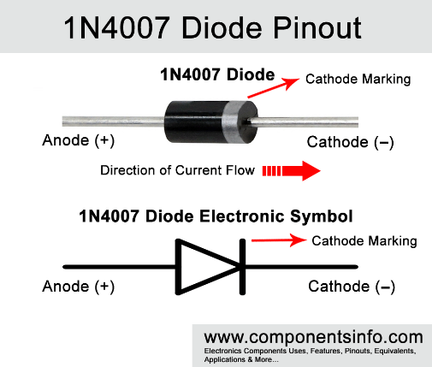
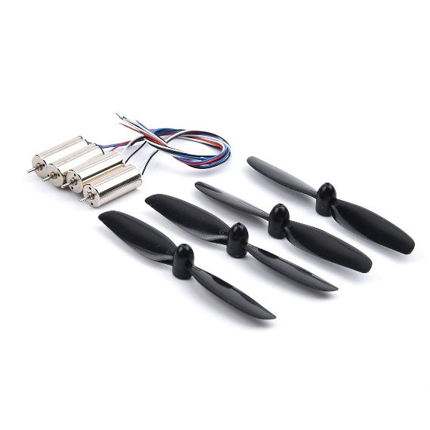
A névben lévő számok a motor méretét jelölik: 8,5mm széles, 20mm magas. És a coreless (vasmag nélküli) kialakítás révén kisebb a forgó tömeg, így gyorsabb a reakcióidő és alacsonyabb az ellenállás ami a drónoknál különösen fontos a gyors manőverezéshez. 3.7-4.2V-on üzemelnek, amelyet egy egycellás lítium-polimer (LiPo) akkumulátor bőven ki tud szolgálni. Áramfelvétele induláskor 1A, üzemi tartományban pedig 0.3-0.8A... Nos, ez a valóságban nem így van. Körülbelül 10A-t eszik meg a drón felszálláskor, és olyan 15-17A maximum fordulaton. A motorból két félét lehet vásárolni: CW és CCW (Clock Wise, Counter Clock Wise -óramutató járásával megegyező, és óramutató járásával ellenkező) forgásirány. -> Az ellentétes forgásirány szintén a stabilitáshoz szükséges.
• Flyback (visszacsapó) diódák – 1N4007
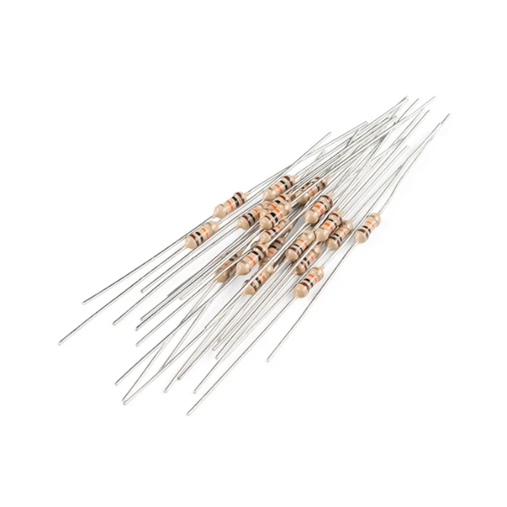
Amikor DC motorokat kapcsolgatunk egy tranzisztoron keresztül, a motor induktív terhelésként viselkedik. Ez azt jelenti, hogy amikor a tranzisztor kikapcsol (például megszűnik a PWM jel), a motorban még van mozgási energia, ami feszültségcsúcsot okozhat a kapcsolásban – ez az úgy nevezett visszaütő (flyback) feszültség. Ami károsíthatja a tranzisztorunkat. Erre megoldás ez a dióda, amely elvezeti ezt a visszafeszültséget. Erről többet majd a “Működési elv” részben.
• Ellenállások a tranzisztor vezérléséhez
Egy 10kΩ-os ellenállás került a tranzisztorok Gate és Source lábai közé, mely biztosítja, hogy a MOSFET zárt legyen, amikor nincs aktív vezérlőjel. Továbbá egy 220Ω soros ellenállás került az Arduino kimenetei és tranzisztorok Gatejei közé, hogy korlátozza a kaputöltés miatti áramlökéseket, és javítsa a tranzisztor kapcsolási jellemzőit, csökkentse az elektromágneses interferenciát.
A drón működési elve:
A drón működése három fő részegységen alapul: érzékelés (szenzorok olvasása), szabályozás (PID algoritmus) és vezérlés (motorok meghajtása).
• Szenzoradatok feldolgozása
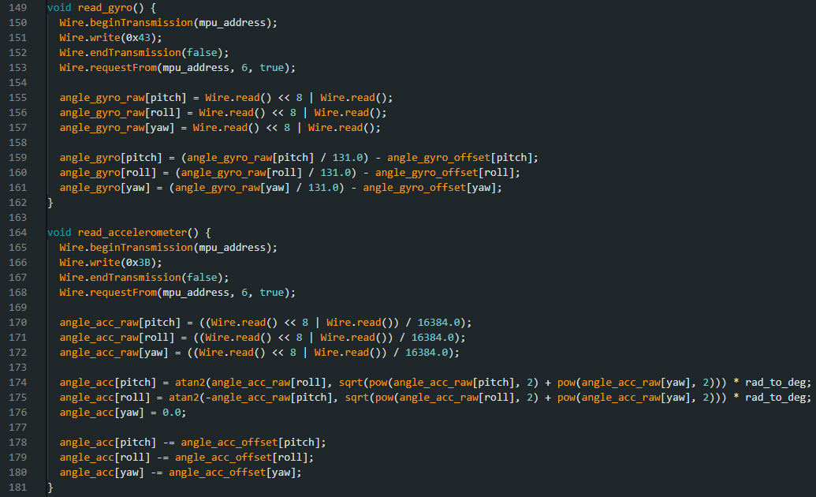
A drón fő érzékelője az MPU6050 szenzor, amely 3 tengelyes gyorsulásmérőt és egy 3 tengelyes giroszkópot tartalmaz. Az Arduino I2C protokollon keresztül kommunikál az szenzorral. A szenzor adataiból az Arduino kiszámítja a drón aktuális dőlésszögeit (pitch, roll, yaw). A mért gyorsulás- és szögsebesség-értékekből a szögeket kétféle módon számítja: Gyorsulásméző (accel) -> érzékeny a hirtelen mozgásokra, de hosszú távon stabilitást biztosít. Giroszkóp (gyro) -> jól követi a gyors mozgásokat, de hajlamos az elcsúszásra (drift – ilyenkor az értékek elcsúsznak, és MOSFET-ekre érkező feszültség elkezd felfele kúszni)... Ennek kiküszöbölésére egy komplementer szűrő kombinálja a két szenzorról beolvasott értékeket, így kihasználva mindkettő előnyeit: ez a szűrés adja a drón pontos, pillanatnyi helyzetét (szögállását).
• PID szabályozás
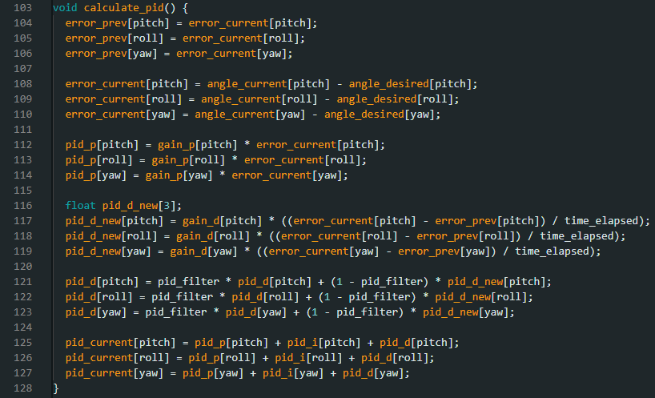
A stabil repüléshez a drónnak folyamatosan ki kell egyensúlyoznia saját magát. Ehhez a vezérlés PID (Proporcionális-Integráló-Deriváló) szabályozást alkalmaz minden tengely mentén (pitch, roll, yaw). A PID szabályozás az aktuális és a kívánt szög különbsége alapján kiszámítja a szükséges korrekciót. A PID algoritmus három részből áll:
• P (proporcionális): az aktuális hibával arányos korrekció
• I (integráló): az összegzett hiba figyelembe vétele (az én esetemben 0-ra van állítva)
• D (deriváló): a hiba változásának sebességéből származó korrekció
A kapott PID értékek alapján az Arduino kiszámolja, hogy melyik motort milyen mértékben kell gyorsítani vagy lassítani a stabilitás érdekében.
• Motorvezérlés
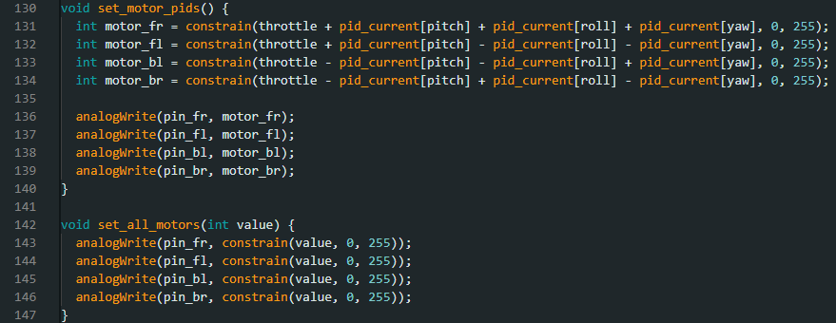
A négy motor vezérlése PWM (impulzusszélesség-moduláció) segítségével történik. Az Arduino a négy kimenetén keresztül PWM jelet generál, amelyek az IRLZ44N MOSFET-eken keresztül kapcsolják a motorokat. A motorok sebessége a PID szabályzó által kiszámolt értékek alapján változik, így biztosítva a stabil repülést.
A motorok elrendezése a következő képpen néz ki: két motor egymással szemben óramutató járásával megegyezően (CW), míg a másik kettő (szintén egymással szemben), óramutató járásával ellenkező irányban (CCW) forognak. Ez az elrendezés segít a forgatónyomatékok kiegyenlítésében, stabilitás megőrzésében. A négy motor, 2x2- egymással szembeni párok, egy X alakot valósítanak meg, amely az egyik legideálisabb elrendezés.
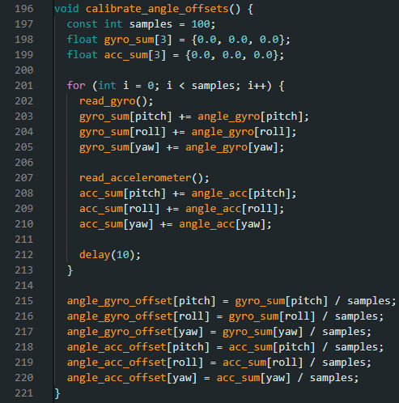
• Kalibráció és biztonság
A rendszer induláskor automatikusan kalibrálja a giroszkóp és a gyorsulásmérő nullpontját. Ez azt jelenti, hogy a drón indulás előtt néhány másodpercig nem mozdulhat el, különben pontatlan lesz a referenciahelyzete: például ha az egyik motor 1cm-el feljebb van mint a többi, majd elvesszük a drón alól azt az akár könyvet, a drón hiába lesz onnantól kezdve vízszintes felületen, ő azt fogja hinni, hogy elmozdulás történt. Szóval ügyelni, kell, hogy bekapcsoláskor mindenképpen vízszintes felületen kell tartózkodnia a drónnak.
A throttle értéke (alap motorsebesség, amihez hozzáadva/elvéve a PID szabályozást kapjuk meg a motorra jutó PWMet) soros porton keresztül állítható (az alap ötlet szerint ez egy PS4 kontrollerrel lett volna irányítható Bluetoothon keresztül, mint ahogy az, hogy merre menjen a drón. De nem sikerült Wi-Fi/Bluetooth modult találnom erre a célra, így maradt a soros porton keresztüli vezérlés). A felhasználó ezzel adhatja meg, hogy hány „százalékon” forogjanak a motorok, egy szám beírásával: 0 és 255 között.
A biztonsági rész ami beépítésre került, az annyiból áll, hogy ha a drón nem kap egy másodpercig jelet a kontrollerről vagy soros portról, azt feltételezzük, hogy elveszítettük a jelet. Ilyenkor a drón leállítja a motorokat ott ahol van.
Fejlesztési lehetőségek a jövőben:
Bár a jelenlegi megvalósítás már képes egy alapvető, stabil működésre, rengeteg dolgot lehetne még fejleszteni rajta, amelyekkel a drón funkcionalitása és önállósága jelentősen növelhető lenne.
• Akkumulátor hozzáadása
A jelenlegi prototípus laboratóriumi tápegységről működik, ami jól kontrollálható tesztkörnyezetet biztosít, azonban erősen korlátozza a mobilitást. Ezért a következő, és talán legfontosabb lépés egy megfelelő méretű és kapacitású LiPo akkumulátor kiválasztása, és beépítése lenne. Néhány szempont ami fontos a megfelelő akksi kiválasztásához:
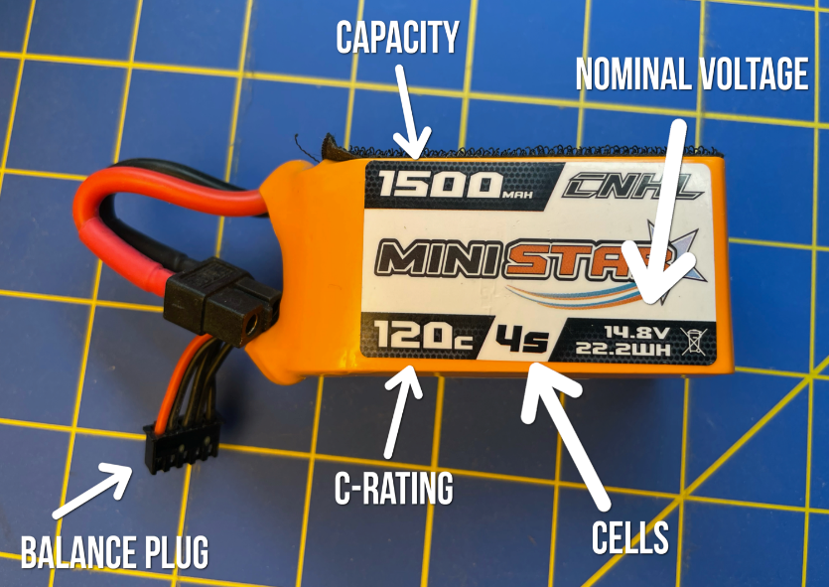
• Megfelelő feszültségű, nagyjából olyan 3.7-4.2V és magas C (terhelhetőség) értékű, amely képes kiszolgálni a motorok maximális áramigényét (~15-17A).
• Könnyű súly, hogy ne befolyásolja túlzottan a repülési jellemzőket: a drón képes legyen felszállni. Körülbellül 200g lehet az egész szerkezet max súlya, hogy normálisan tudjon repülni.
• Védelem túlmerülés és túlmelegedés ellen: nem nagyon fér be olyan eszköz a drónba ami tudja monitorozni az akkumulátor specifikációit, tehát egy olyan akksi kell amiben van erre szolgáló integrált áramkör.
• PS4 kontrolleres vezérlés Bluetooth kapcsolaton keresztül
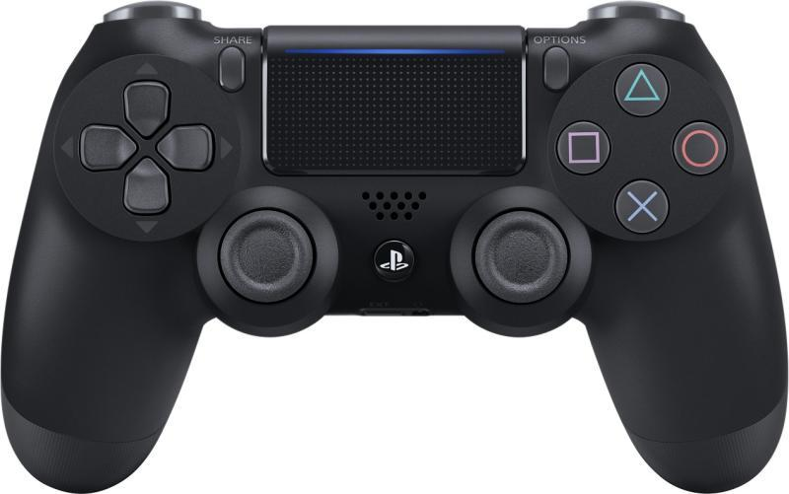
A tervek szerint a drón vezérlését egy PlayStation 4 kontrollerrel valósítanám meg, Bluetooth kapcsolat segítségével. Ez lehetőséget adna komplexebb manőverek kivitelezésére, és könnyebb irányításra. Pár fontosabb tervezési lépés ennek megvalósítására: először is egy megfelelő Bluetooth modul kiválasztása (például egy HC-05 vagy ESP32-vel integrált modul). Majd miután sikerült megvalósítani a kapcsolatot az Arduino és a kontroller között, jöhet az adatok dekódolása (utána kell nézni dokumentációknak, hogy hogyan kommunikál, milyen formában küld és fogad adatokat). Ezután egy vezérlőprotokoll létrehozása következik, mely továbbítja az Arduino felé a parancsokat.
• Finomhangolás
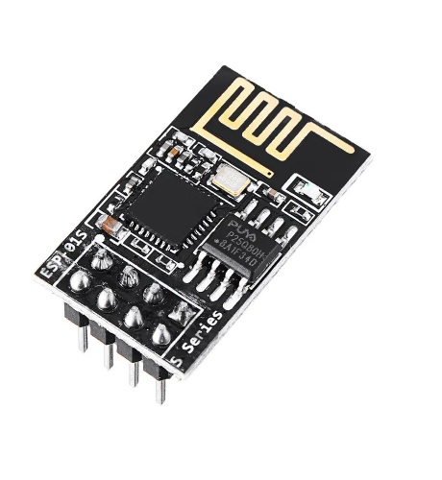
A jelenlegi PID szabályozás nagyjából megfelelően működik, de még nem a legpontosabb. A komplementer szűrő helyett használhatnék akár egy Kalman-féle szűrőt, amely még pontosabb becslést adna a dőlésszögekre. Továbbá a mechanikai szimmetria javítása, megfelelő súlyelosztás is nagyon sokat jelentene. Viszont amik itthon állnak rendelkezésre eszközök, azokkal csak nagyjából lehetne megoldani a kiegyensúlyozást.
Tervezés fázisai:
Kezdetben egész máshogy nézett ki a drón, mint manapság. Alapvetően egy esp32-vel lett volna felszerelve, és akkor nem kellett volna hozzá külső Bluetooth/Wi-Fi modul, mert esp32-ben alapból van ilyen integrálva.
• Váz elkészítése
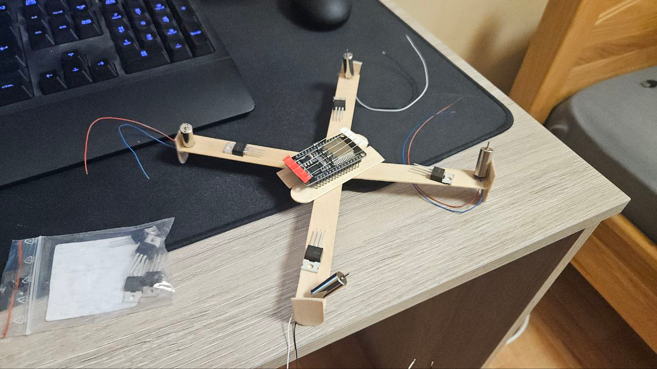
Egyik legfontosabb szempont az volt, hogy a drón minél könnyebb legyen. Láttam YouTube-on, hogy valaki ilyen orvosi pálcából készített DIY (Do It Yourself –„Csináld magad”) drónt. Megtetszett az ötlet. Ezért méretre vágott pálcákból, és ragasztópisztoly segítségével elkészítettem a drón vázát:
• Tesztelés
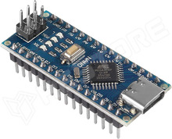
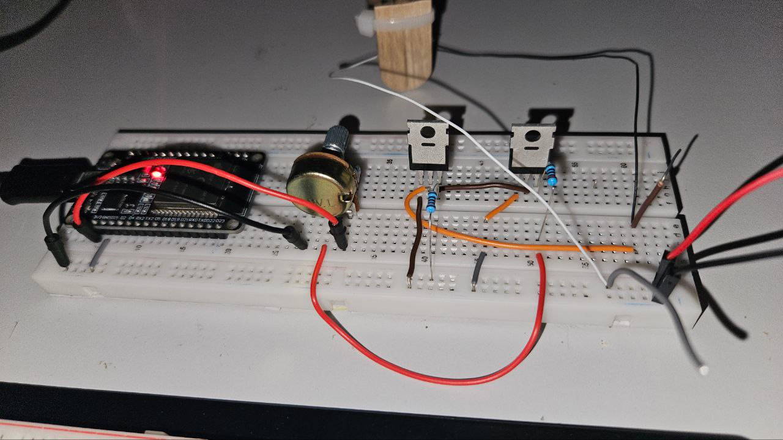
Ezután a MOSFET-ek tesztelése következett breadboardon. Összeraktam a drón egy oldalát, hogy megnézzem, hogyan viselkednek a tranzisztorok. Akkor még úgy volt, hogy ESP32-vel lesz vezérelve a drón, de mint kiderült, a 3.3V kimenet, amit az ESP szolgáltatni tud, nem elég a tranzisztorok teljes kivezérléséhez. Ezért megpróbáltam két darab tranzisztort sorba kötni, és úgy viszont teljesen ki lehetett vezérelni a fő MOSFET-et ami a motort vezérli. Csak mivel így az „erősítés” szorzódik, nem lehetett olyan pontossággal vezérelni, hogy mekkora áram jusson a motorra, és más megoldást kellett találni. Először kipróbáltam az Arduino Nano-t, de a PWM amit az kiadott, nem vezérelte megfelelően az immáron egy darab tranzisztort (mert az Arduino képes 5V-ot kiadni a lábain, így szükségtelenné vált a második tranzisztor). Így jutottunk el az Arduino Uno-ig, ami már rendesen kivezérelte a tranzisztorokat. Félő volt, hogy a súly kicsit sok lesz, de mint kiderült, szinte semennyit nem számított az a kb. +10g.
Kapcsolási rajz:
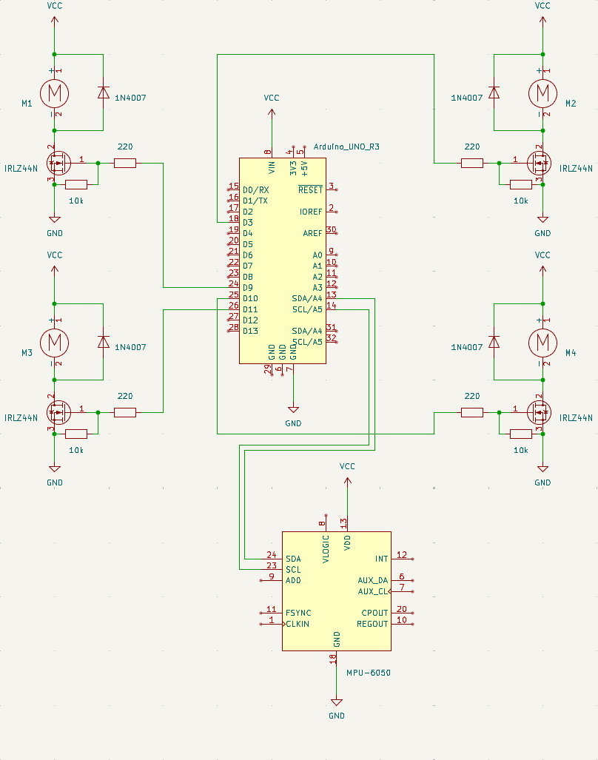
Korábbi munkáim:
• TicTacToe játék
Ezt a projektet még 12. osztály végén készítettem. Mindössze három nyomógombra, egy 0.96 inch-es Adafruit kijelzőre és egy mikrokontrollerre van szükség hozzá. Fejlesztői környezetként az Arduino IDE-t használtam. Akkoriban még nem tudtam az ESP-IDF (IoT Development Framework) létezéséről, de ha ismertem volna, biztosan abban készítem el. Az a keretrendszer tiszta C-ben íródott, és számos olyan funkcióval rendelkezik, ami az Arduino IDE-ben nem érhető el.
Három gomb áll rendelkezésre, balról jobbra: X, Y, Lerakás. Az X és Y gombokkal kiválasztjuk, hogy melyik négyzetbe szeretnénk lerakni az X/O karakterünket – attól függően, hogy éppen ki következik. A harmadik, Lerakás gombbal véglegesítjük a lépést. Ez így megy tovább, amíg valakinek sikerül három egyforma karaktert elhelyeznie vízszintesen, függőlegesen vagy átlósan. Ilyenkor a panel jelzi a győztest, illetve döntetlen esetén azt is megjeleníti.
Gyengébb minőségű nyomógombok esetén érdemes debounce technikát alkalmazni, mivel egy lenyomást a mikrokontroller többszörös eseményként érzékelhet a mechanikus alkatrészek „zajossága” miatt. Ezt hardveresen úgy lehet elérni, hogy a gomb negatív lábát a földre húzzuk. Ha a mikrokontroller támogatja, szoftveresen is beállíthatjuk a pinMode()-ot INPUT_PULLUP vagy INPUT_PULLDOWN módban, ami szintén segít kiszűrni az ilyen problémákat.
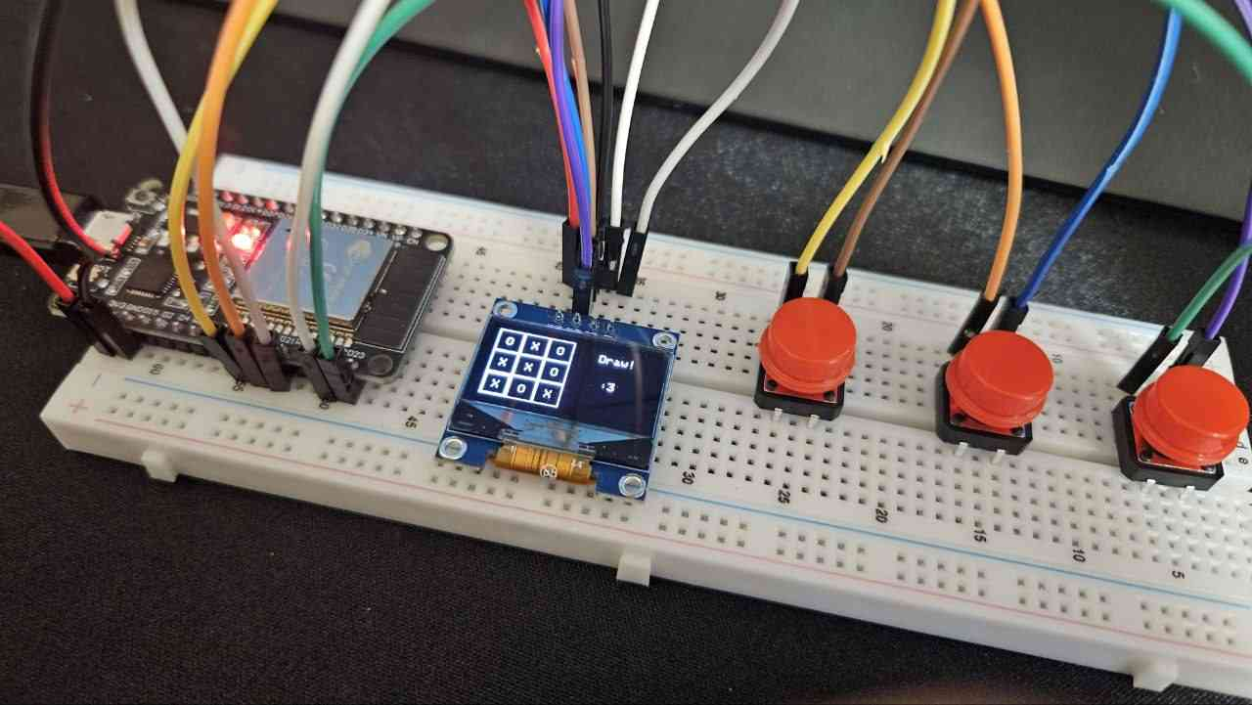
• Villamos kötés
Ez volt az egyik kedvenc munkám, amit mindenképpen szeretnék megemlíteni. Ez volt egyik amelyiknek legjobban élveztem az elkészítését. A feladat a képesítő vizsgánk része volt: egy komplett kis villamos hálózatot kellett összeállítani és bekötni.
A feladat során két darab dugaszolóaljzat bekötését kellett elvégezni, amelyeket egy Fi relé és egy kismegszakító védett. Az egyik aljzat elé egy kétpólusú, míg a másik elé egy egypólusú megszakító került bekötésre. A rendszer részét képezte egy doboz is, amely négy banándugóval volt ellátva – ezen keresztül kellett egy mérési feladatot elvégezni.
A mérés során három különböző kapcsolási állapotban kellett áramértékeket mérni:
- amikor egyetlen lámpa sincs felkapcsolva,
- amikor egy lámpa világít,
- és amikor két lámpa világít.
Az így kapott áramértékeket összehasonlítottuk, és a mért adatok alapján Kirchhoff I. törvényét (az áramtörvényt) alkalmaztuk. Ez a törvény kimondja, hogy egy csomópontba befolyó és kifolyó áramok összege mindig megegyezik. A mért eredmények ezt igazolták, így a kapcsolás működése megfelelő volt.
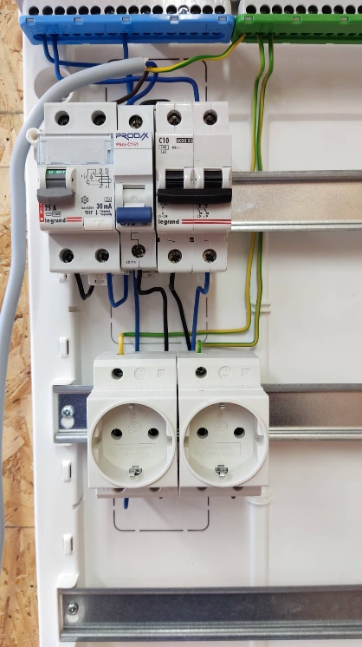
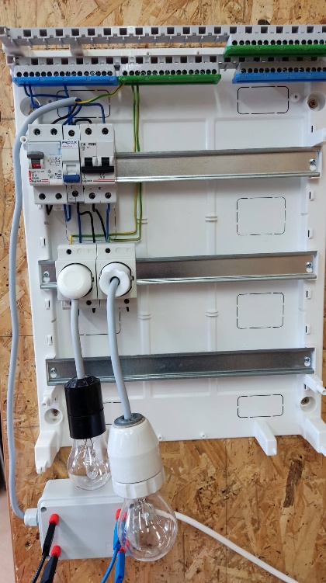
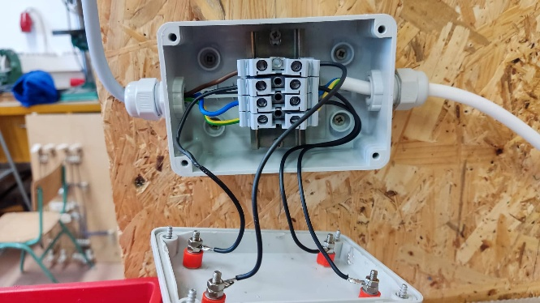
Önreflexió
Szakma:
Már gyerekkorom óta érdeklődtem a számítógépek és az elektronika világa iránt. Kezdetben csak kívülről figyeltem, hogyan működnek az eszközök, később pedig egyre inkább érdekelt, hogyan lehet ezeket belülről is megérteni, felépíteni, programozni. Az iskolai nyílt napon találkoztam először közelebbről ilyen elektronikai dologokkal, és ez mégjobban megerősített abban, hogy ezzel szeretnék foglalkozni.
Az évek során rengeteg különböző gyakorlati feladatban vettem részt, sok mindent építettem és programoztam. Ezek a munkák nem mindig voltak tökéletesek, de mindegyikből tanultam valamit, és fokozatosan fejlődtem. A kedvenc tantárgyam a mikrovezérlők programozása volt – itt éreztem először igazán, hogy az elmélet és a gyakorlat hogyan kapcsolódik össze, és hogy milyen izgalmas dolgokat lehet létrehozni pár sor kód segítségével.
Bár nincs egyetlen kiemelkedő projektem, amit külön kiemelnék, összességében büszke vagyok arra, mennyit fejlődtem, főleg a programozás terén. Az elején még sokszor nehézséget okozott egy-egy feladat megértése, de idővel egyre jobban ment, és már nemcsak a működést értem, hanem azt is, miért úgy működik.
Jövő:
A jövőben szeretném még magasabb szinten folytatni a tanulmányaimat. Célom, hogy programtervező informatikus szakon tanuljak tovább az egyetemen, mert úgy érzem, ez áll a legközelebb az érdeklődésemhez és a képességeimhez. Emellett nyitott vagyok arra is, hogy akár közvetlenül elhelyezkedjek valamilyen programozói vagy rendszergazdai pozícióban, ahol tovább mélyíthetem a tudásomat és valódi gyakorlati tapasztalatokat szerezhetek.
Az elektronikai technikus képzés jó alapot adott, és segített abban, hogy megtaláljam azt az irányt, amit igazán szívesen követnék. Bízom benne, hogy a megszerzett tudásom és a tanulás iránti lelkesedésem segít elérni a céljaimat a jövőben.

Források:
https://components101.com/microcontrollers/arduino-uno
https://hu.yic-electronics.com/blog/IRLZ44N-MOSFET-Datasheet-Circuit-Equivalent-Pinout.html
https://github.com/ElectronicCats/mpu6050/wiki
https://www.amazon.com/YoungRC-8520-Coreless-Propeller-Quadcopter/dp/B0BV6P4XYX
https://www.componentsinfo.com/1n4007-diode-pinout-datasheet/
https://www.sparkfun.com/resistor-10k-ohm-1-4-watt-pth-20-pack-thick-leads.html
https://www.hestore.hu/prod_10044468.html

